【我们的节日·春节】知年俗、寻年趣、享年味——青岛三十九中（海大附中）春节劳动实践活动
年是中华文化的浓缩，也是中国人抹不去的心结，中国年俗有说不完的故事，道不尽的风情。春节是中华民族的传统节日，承载着深厚的中华传统文化底蕴。为了丰富同学们的假期生活，感受传统节日的文化氛围，培养学生正确的劳动价值观和良好的劳动品质，青岛三十九中（海大附中）以春节为契机，挖掘传统文化内涵，开展了“知年俗、寻年趣、享年味”劳动实践活动。
【腊月二十四：掸尘扫房子】
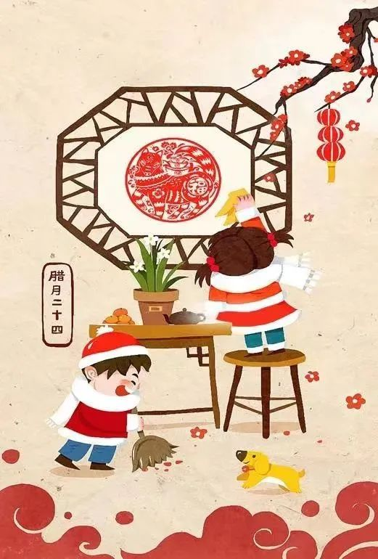
民谚称“腊月二十四，掸尘扫房子”。扫尘就是年终大扫除，在春节前扫尘，是中国人民素有的传统习惯。春节来临，家家户户都要打扫环境，同学们帮助家人完成力所能及的家务劳动，如清理地板、清洗各种器具、拆洗被褥窗帘、擦玻璃、擦家具、洗衣服等等，家家洋溢着欢欢喜喜搞卫生、干干净净迎新春的气氛。
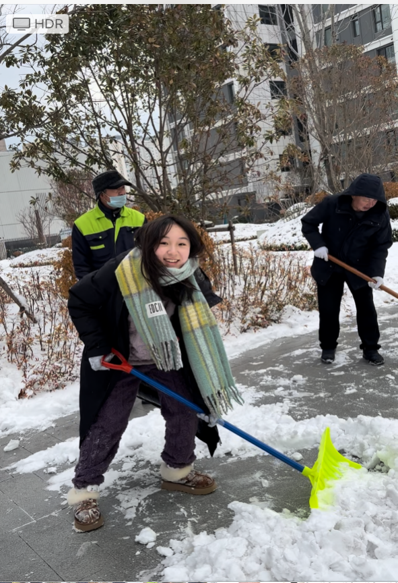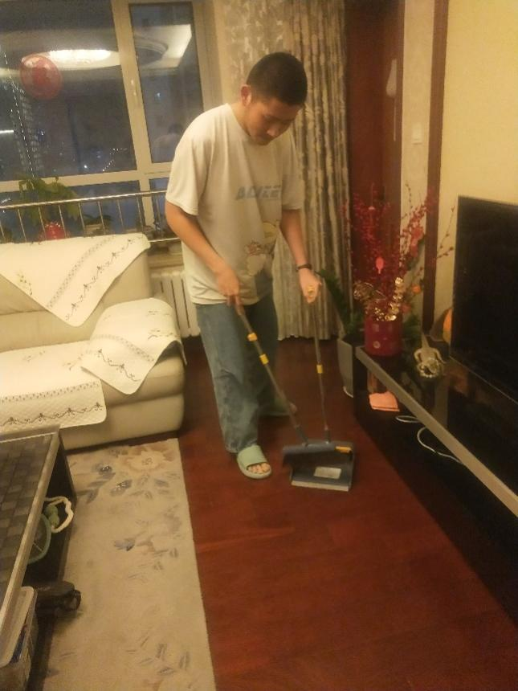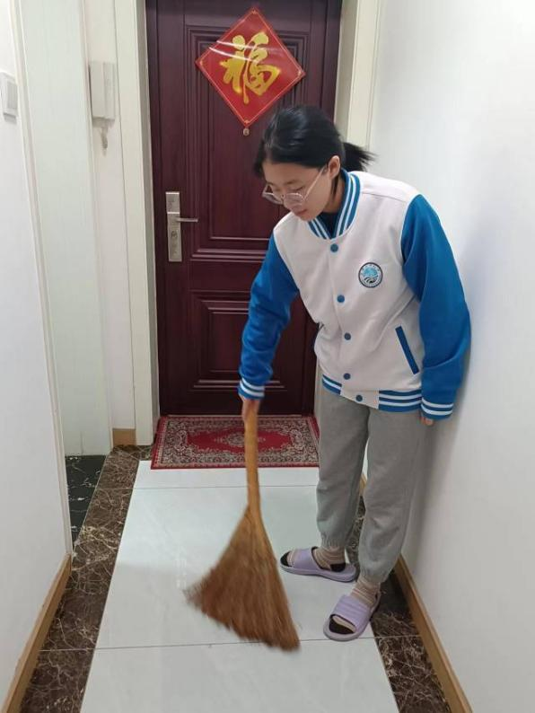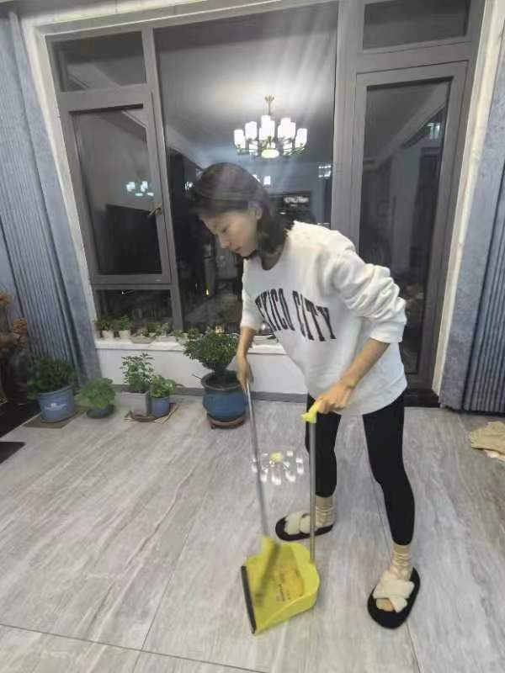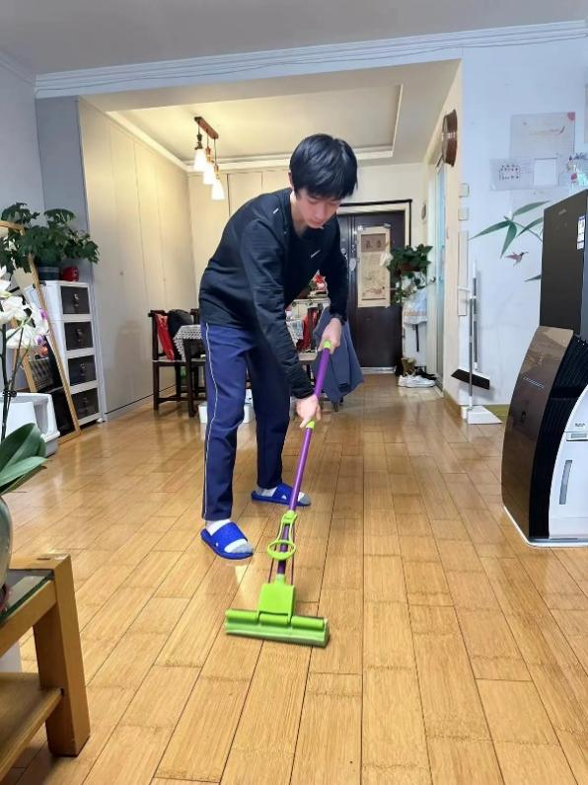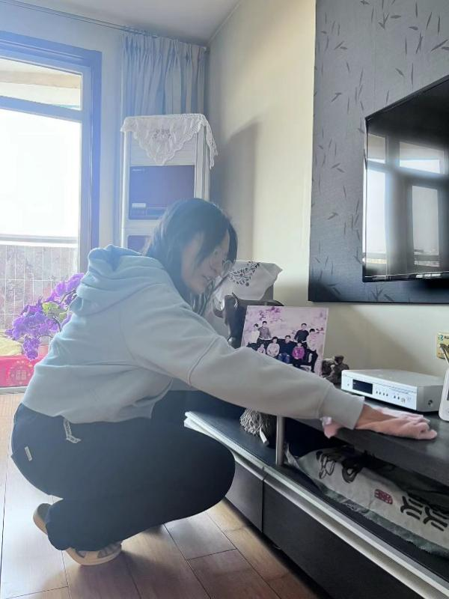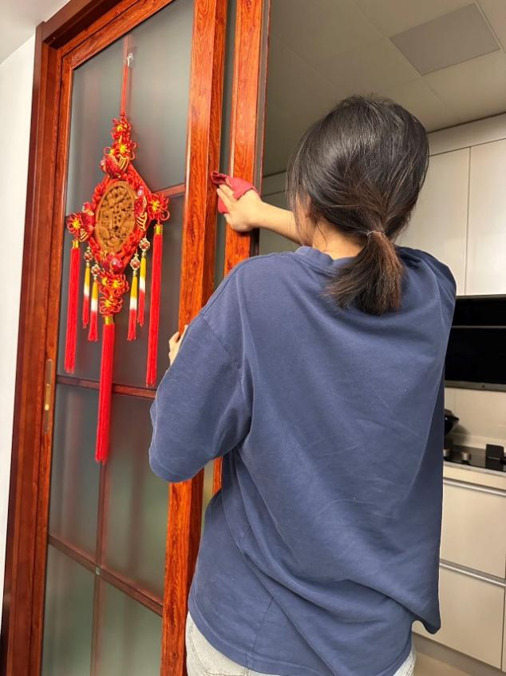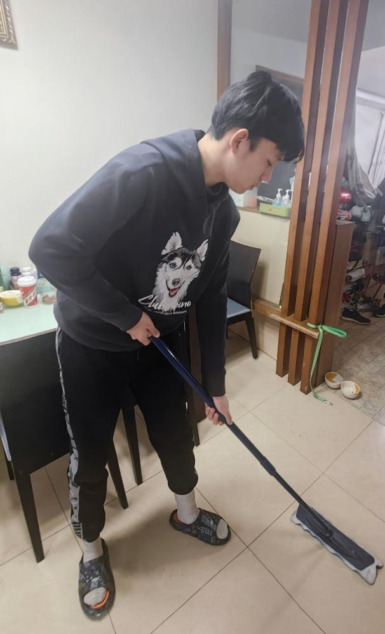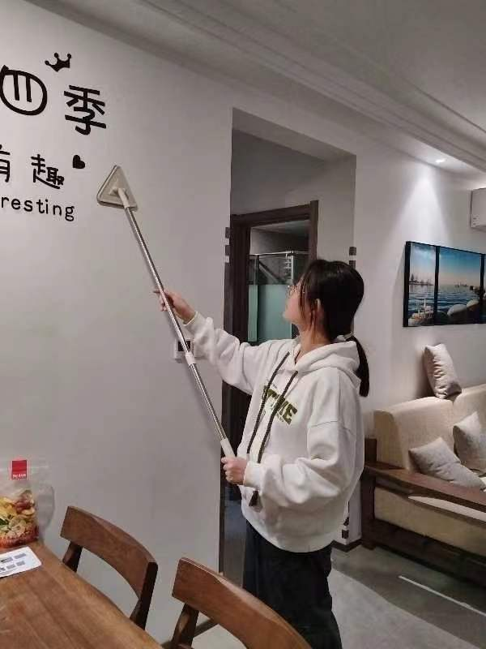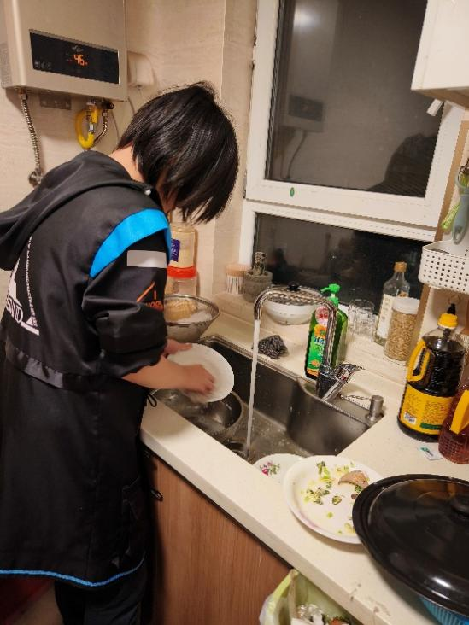

【腊月二十五：推磨做豆腐】
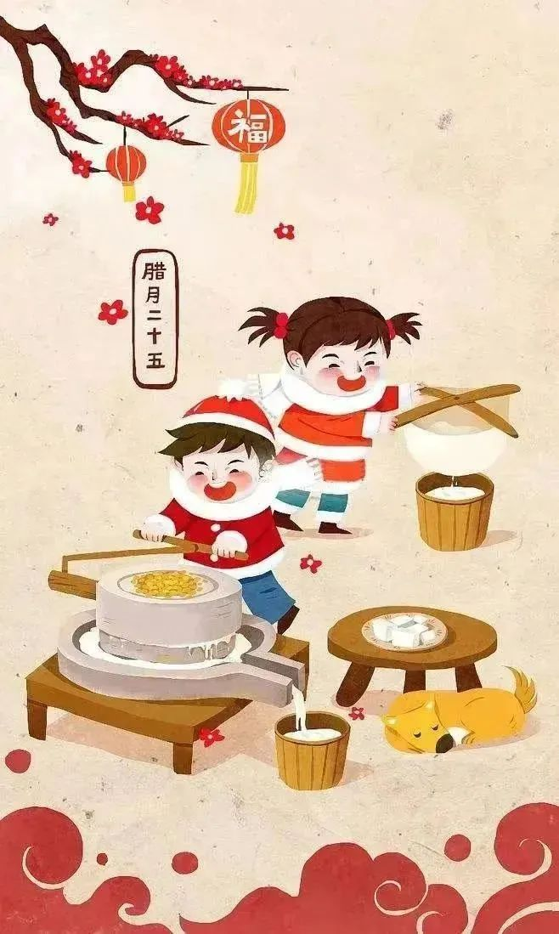
民谚称“腊月二十五，推磨做豆腐”，豆腐的‘腐’与幸福的‘福’谐音，同学们有的磨豆腐，有的做豆腐，为家人祈福。
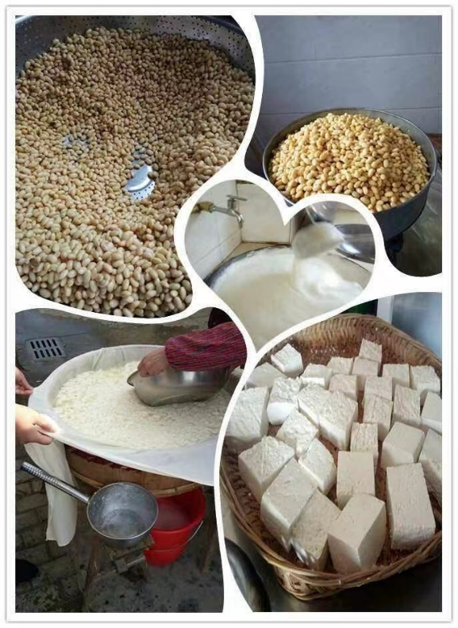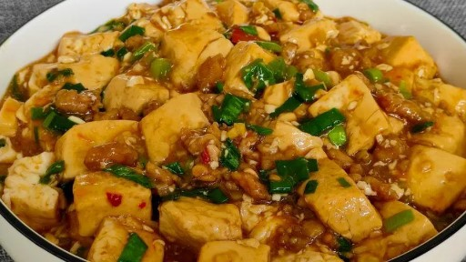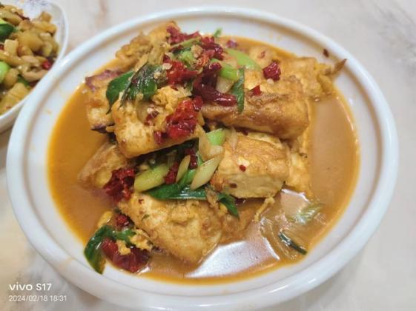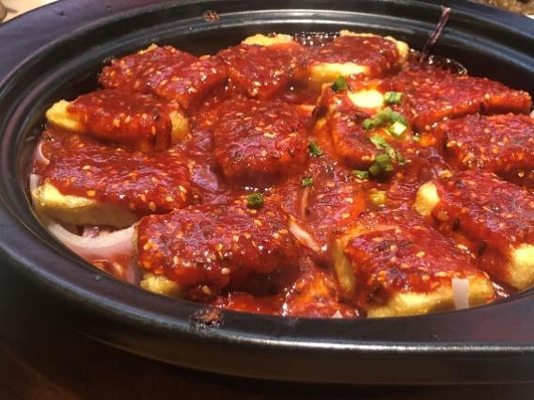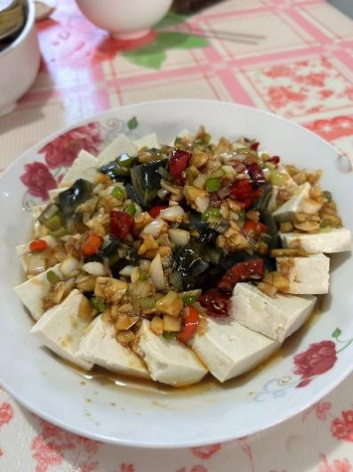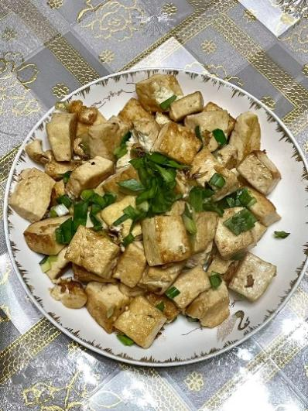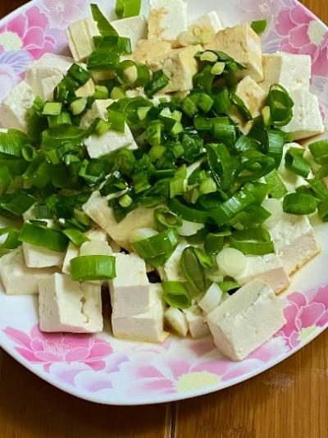
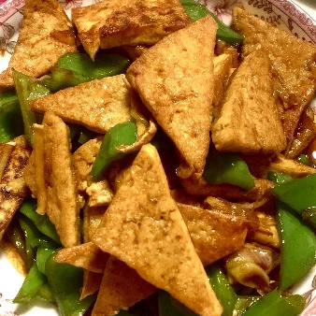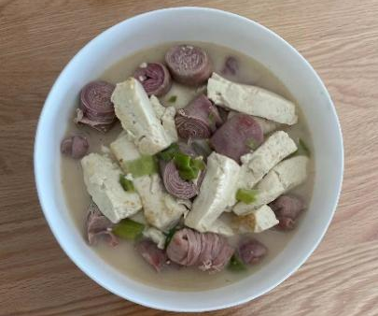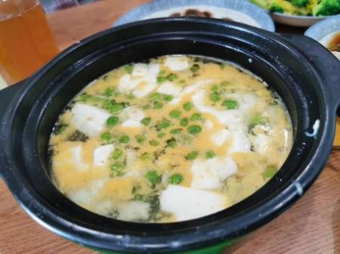

【腊月二十六：杀猪割年肉】
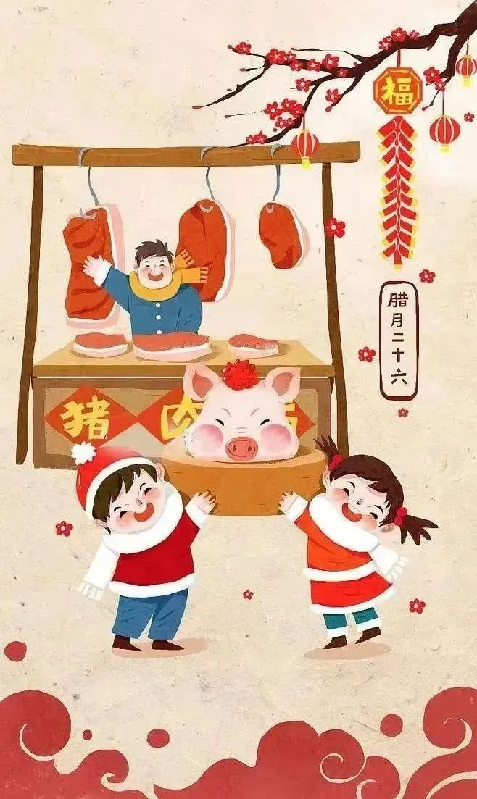
俗话说“腊月二十六，杀猪割年肉”，说的是这一天主要筹备过年的肉食。将“割年肉”放入年谣，是因为农耕社会经济不发达，人们往往在年节中才能吃到肉，故此称为“年肉”。
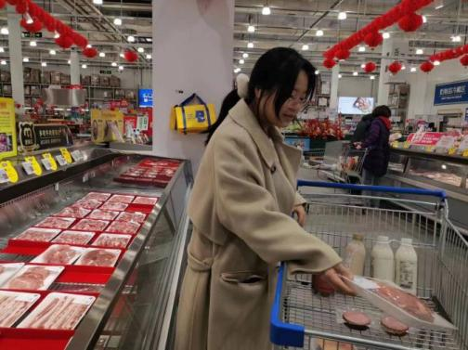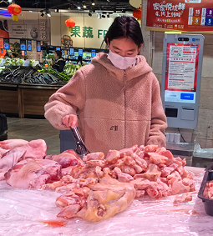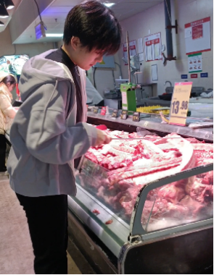
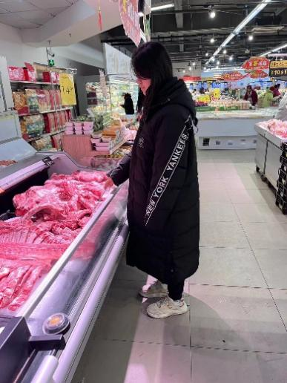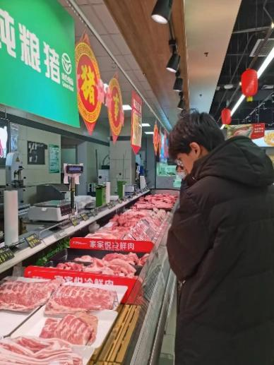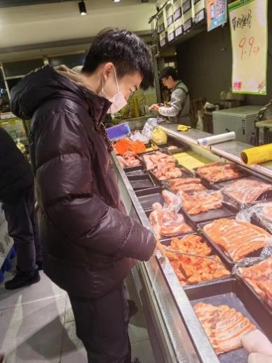

【腊月二十七：宰公鸡、赶大集】
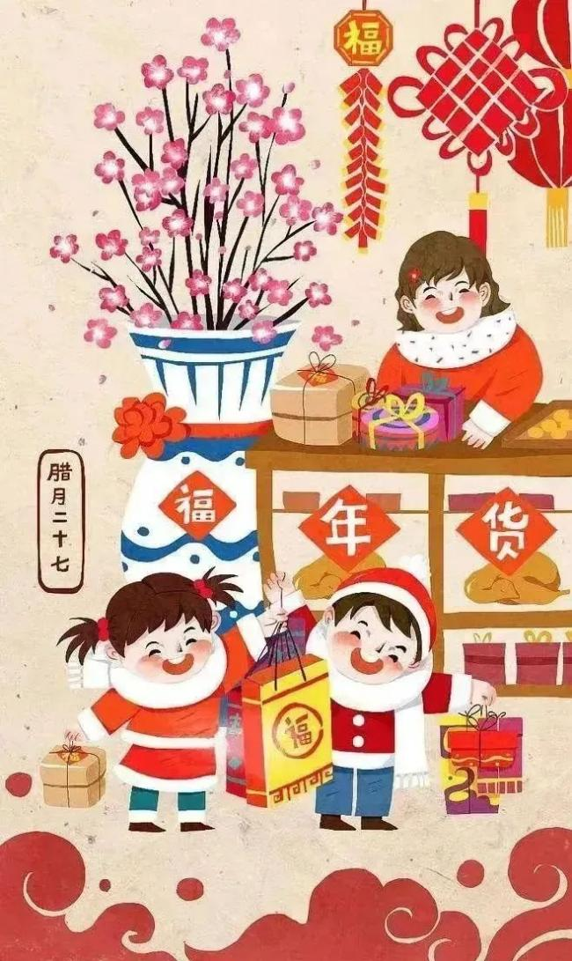
在中国传统春节习俗里，腊月二十七人们会宰杀自家家禽，这天宰好的公鸡要在除夕的盛宴上登场，整只鸡盘在一个碟子里摆放在桌子中间，不能将其拆解，取名为“大吉大利”，意寓好彩头。
腊月二十七也可能是春节前最忙碌的一天，在这一天同学们陪同家人赶集或去超市把年货采买齐全，把年菜准备妥当。
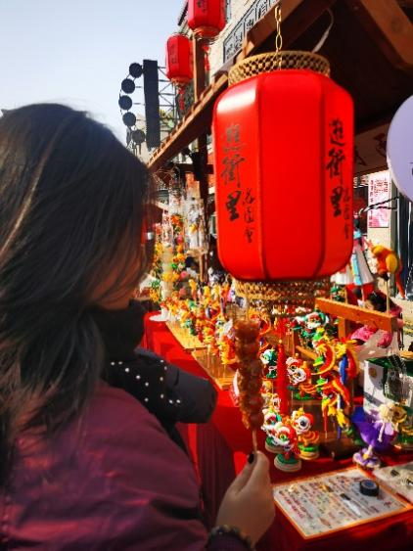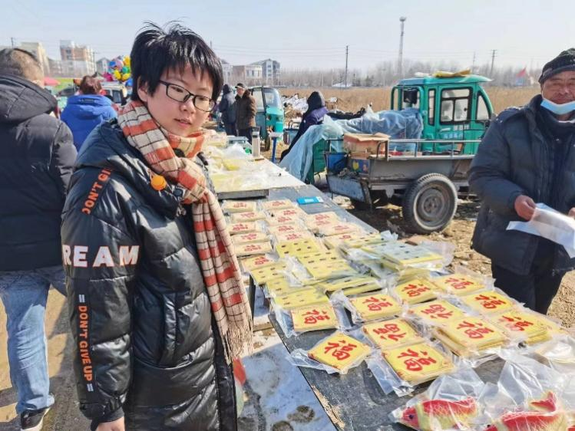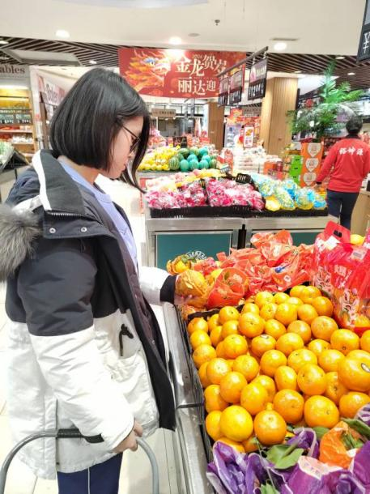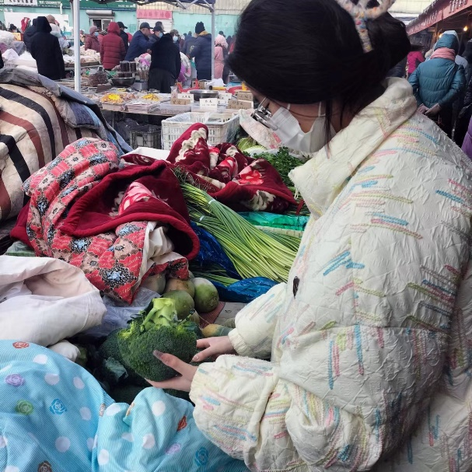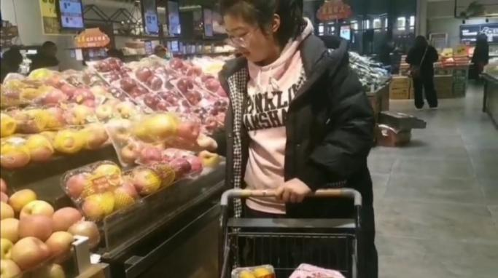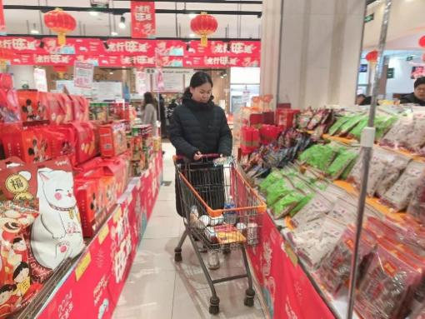

【腊月二十八：打糕蒸馍贴花花】
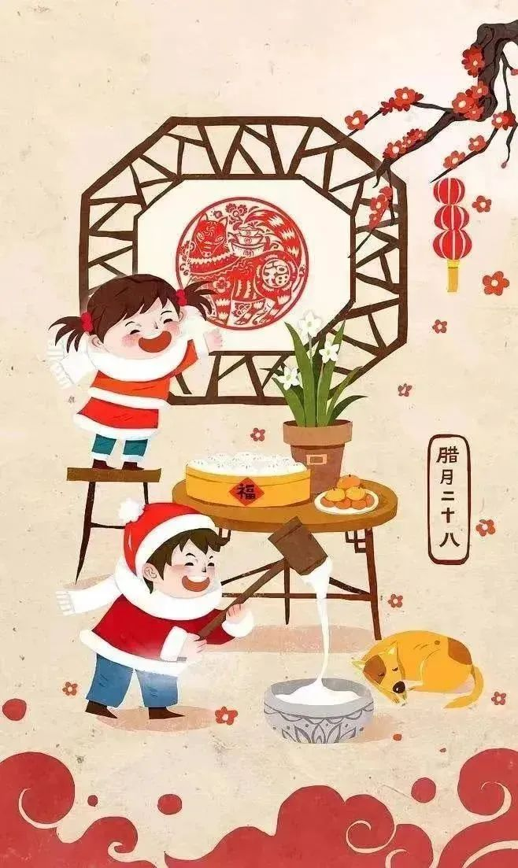
年谣云：“腊月二十八，打糕蒸馍贴花花”。所谓贴花花，就是张贴年画、春联、窗花和各种神仙。同学们亲手书写春联，帮助家人张贴年画、春联、窗花和各种贴画等，有的同学还帮助家人蒸馒头或年糕。
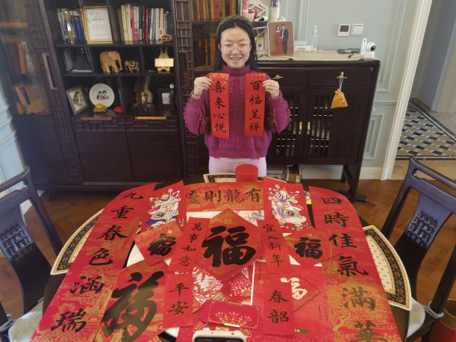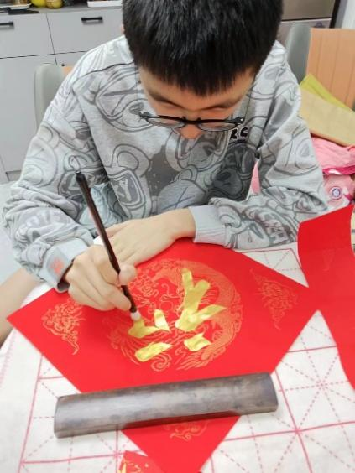
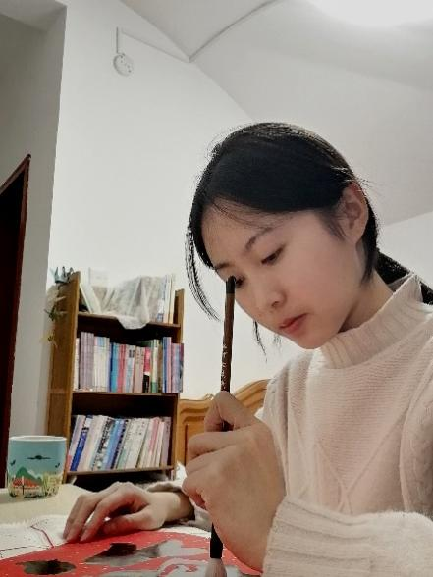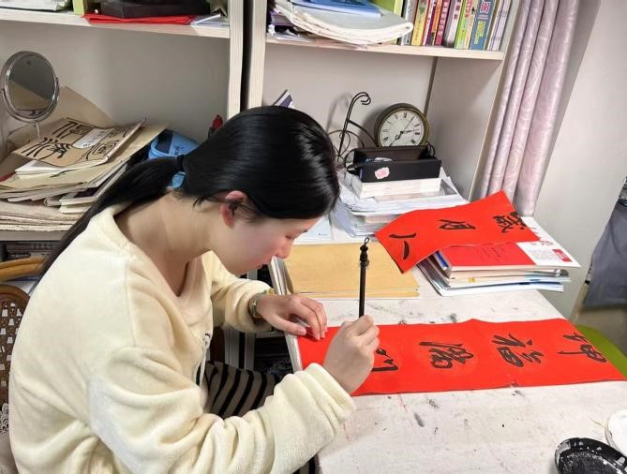
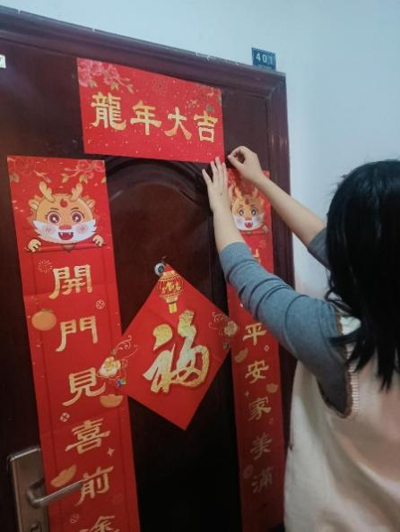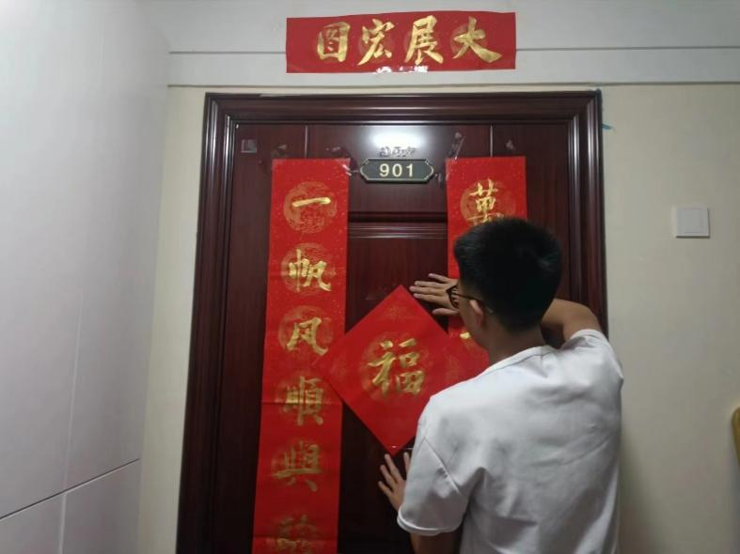
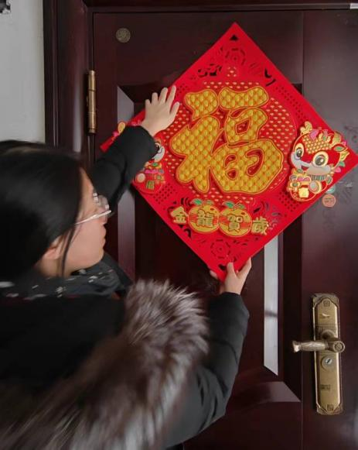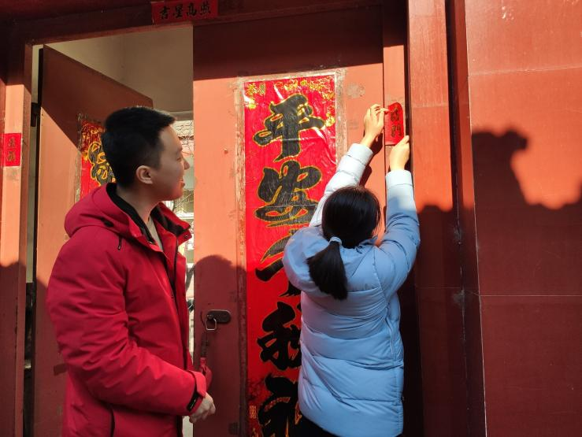
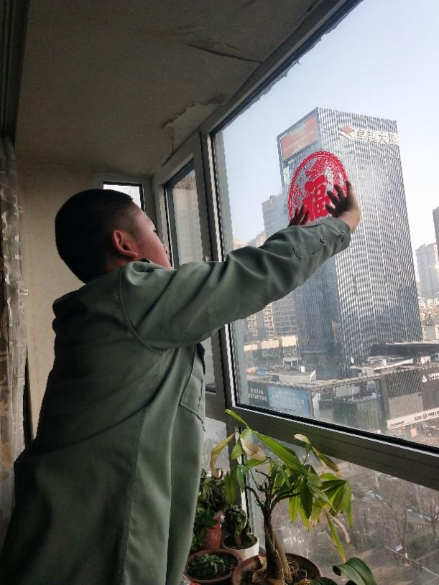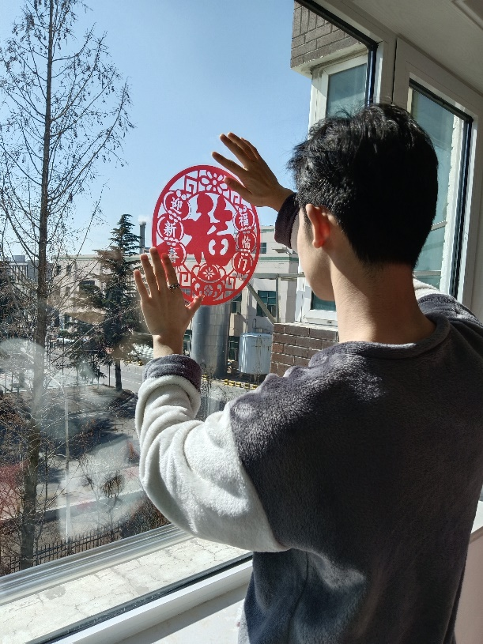
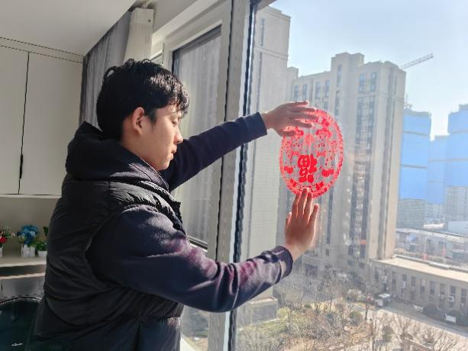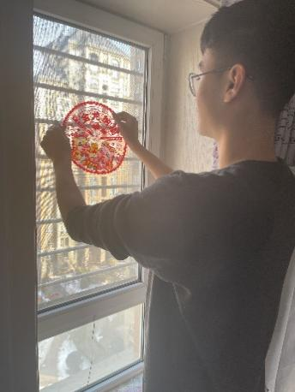
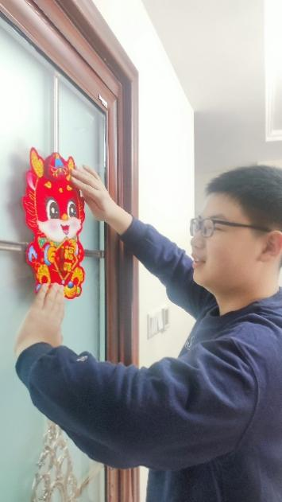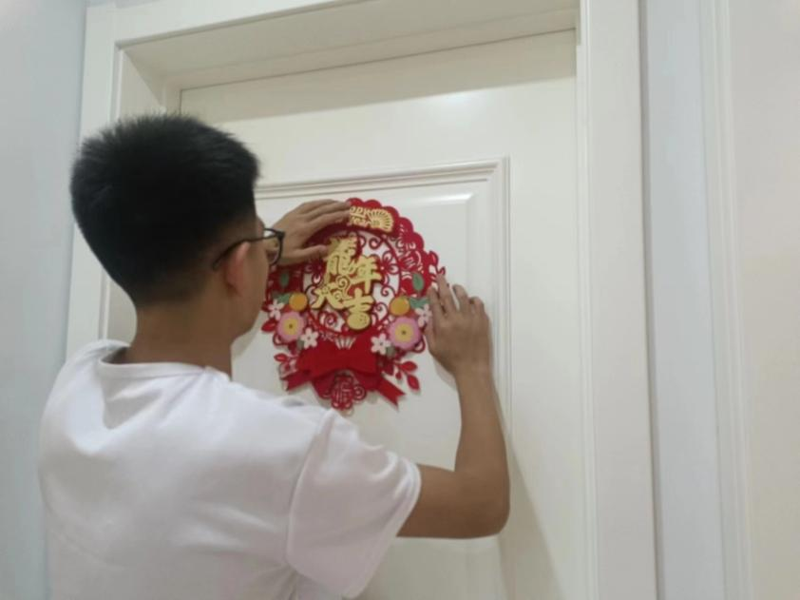
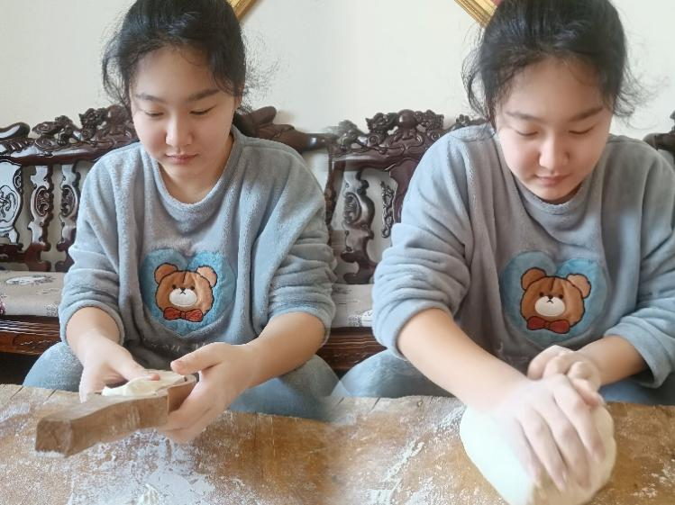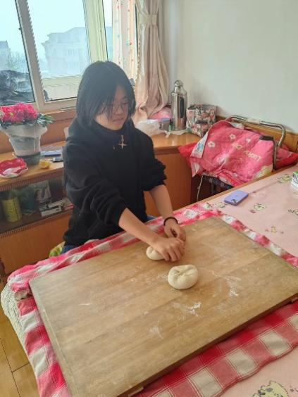
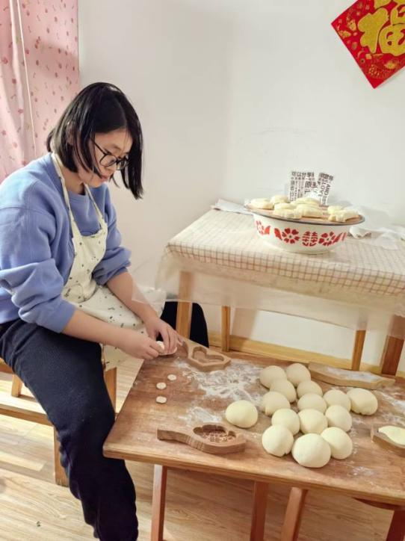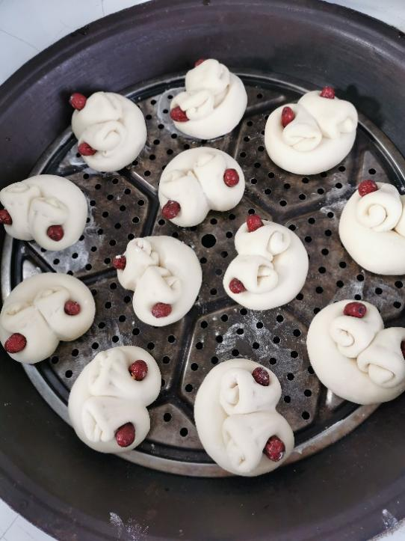

【腊月二十九：上坟请祖上大供】
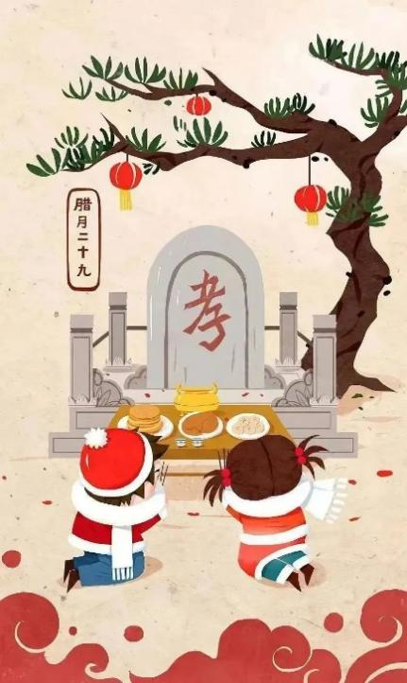
年谣称：“腊月二十九，上坟请祖上大供”。对于祖先的崇拜，在中国由来已久。事死如生不仅是孝道的重要标志，也是尊老敬老的美德。春节是大节，上坟请祖仪式也就格外郑重。
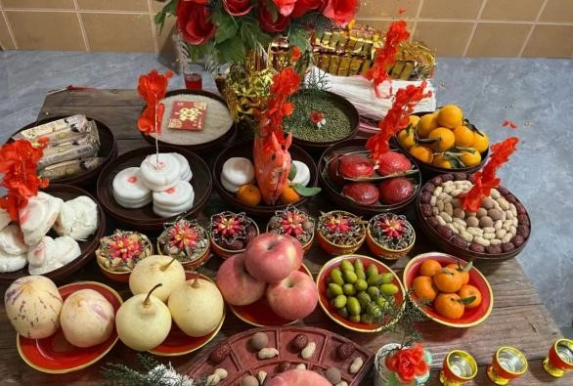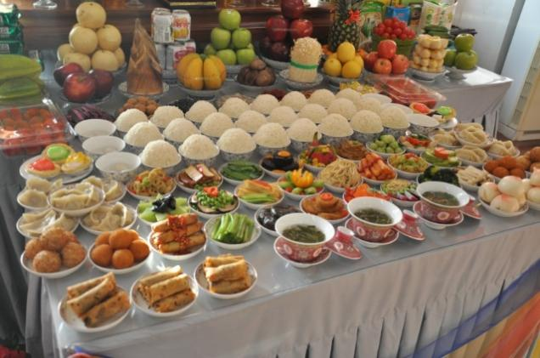

【大年三十：除夕守岁】
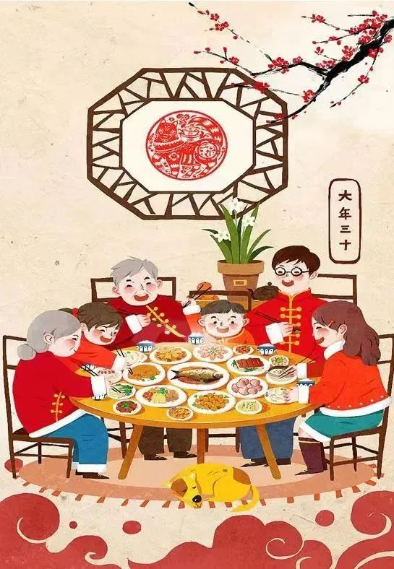
年夜饭，又称年晚饭、团年饭、团圆饭等，特指年尾除夕的阖家聚餐。同学们纷纷展示不俗的厨艺，为家人们带来舌尖上的幸福滋味。
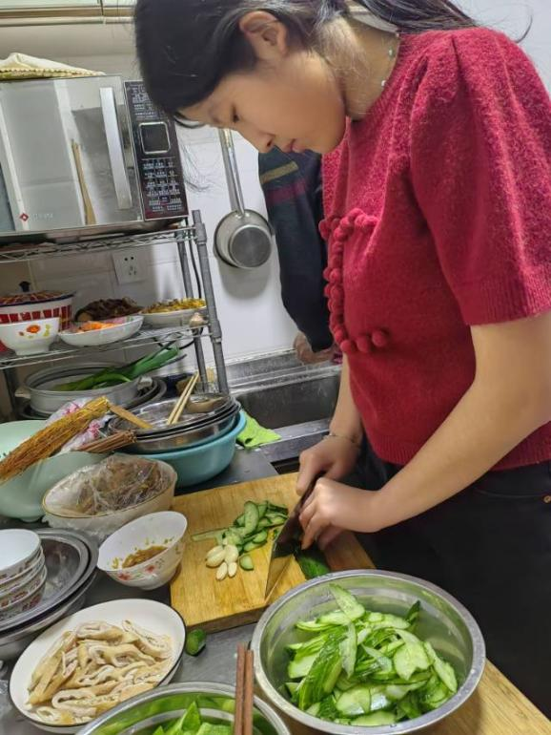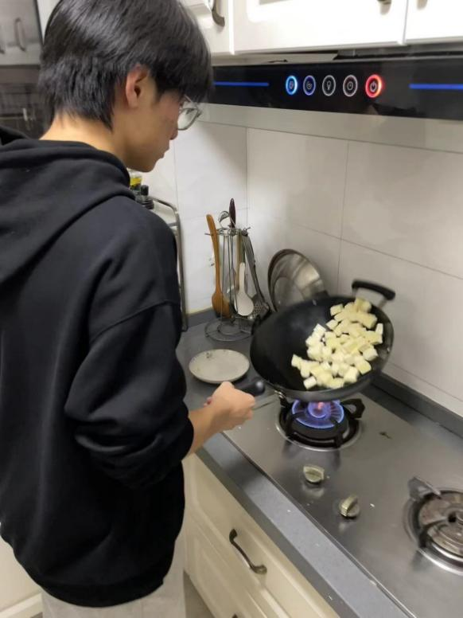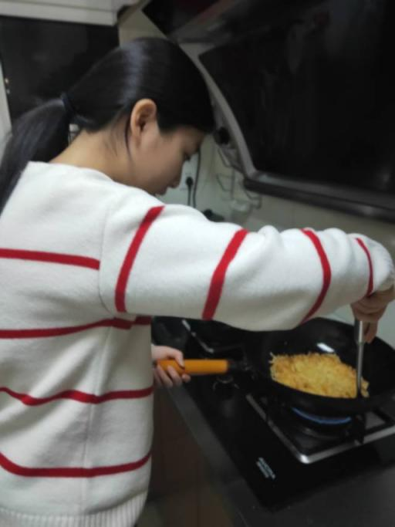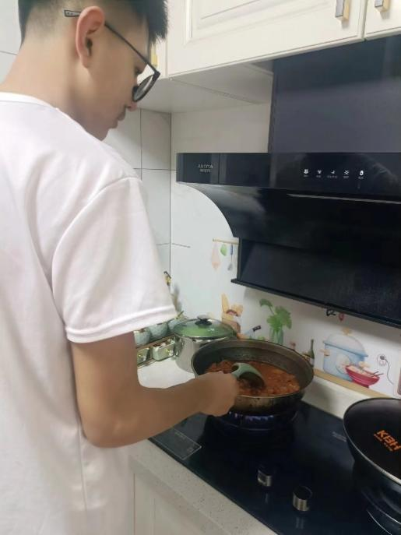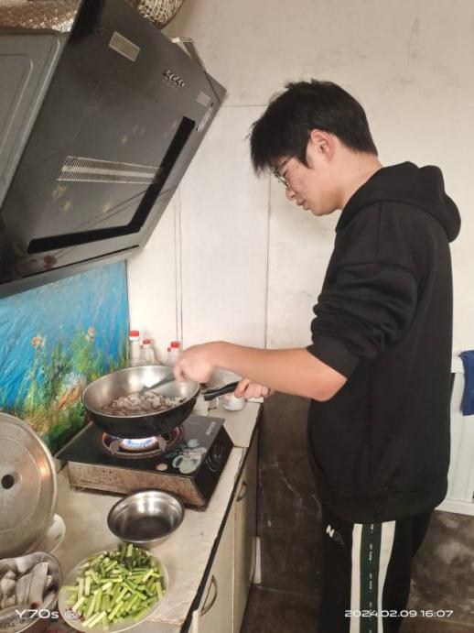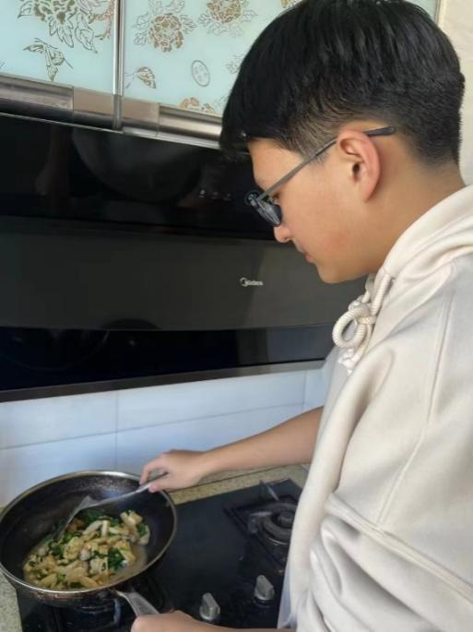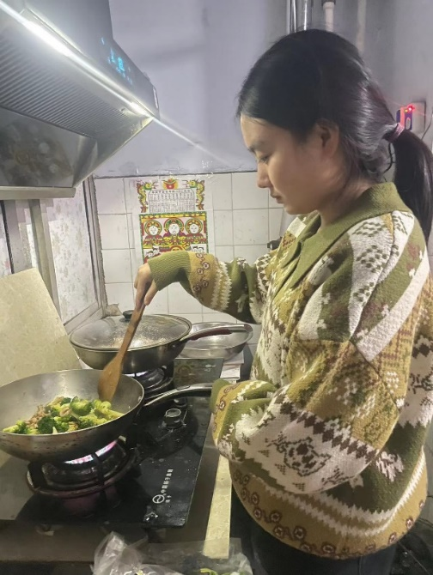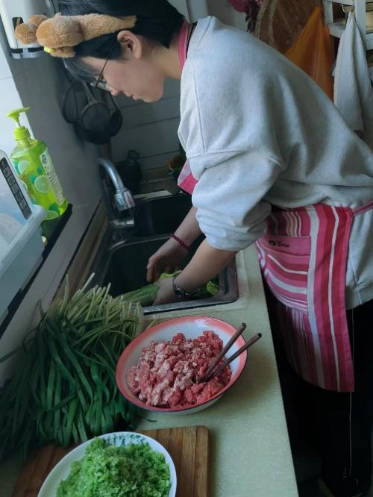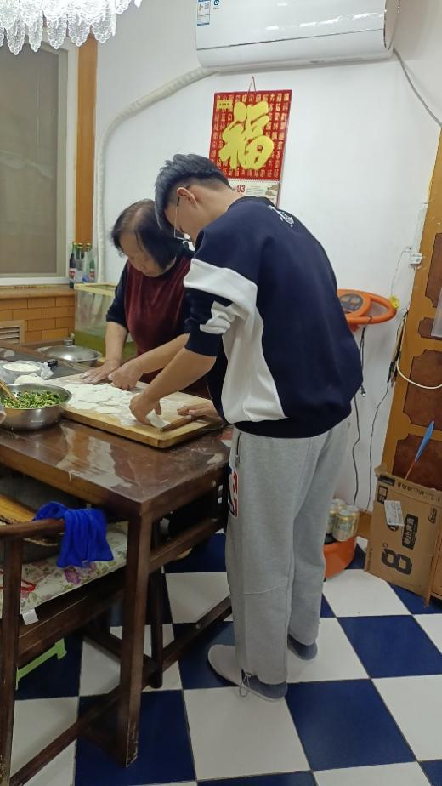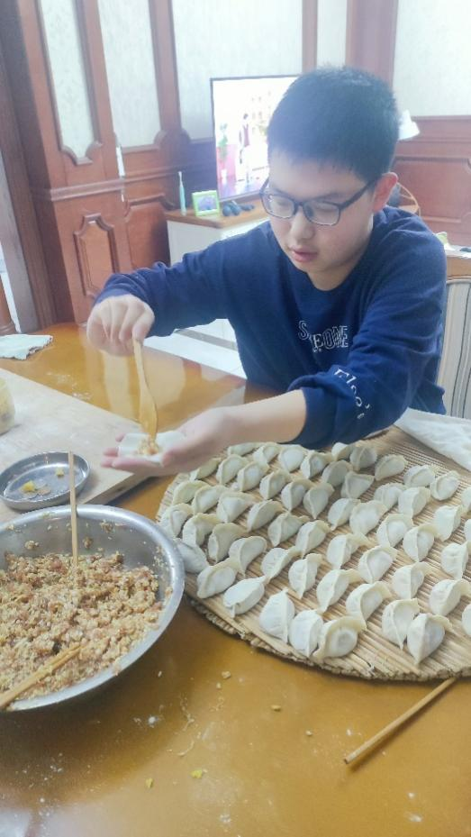
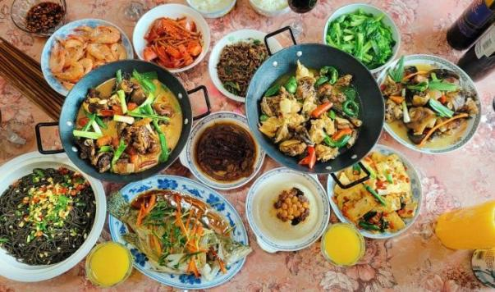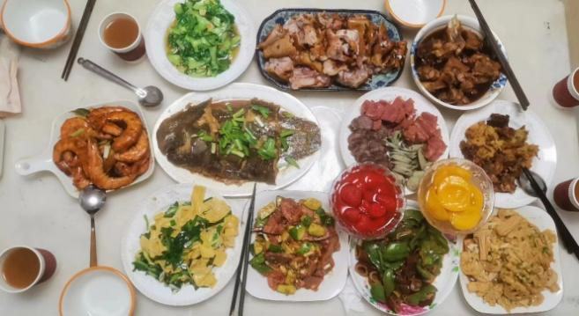
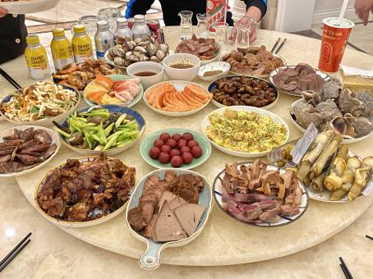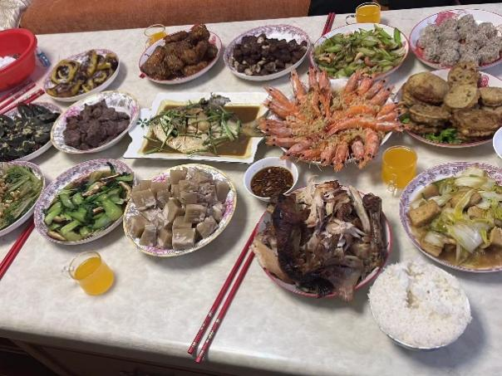
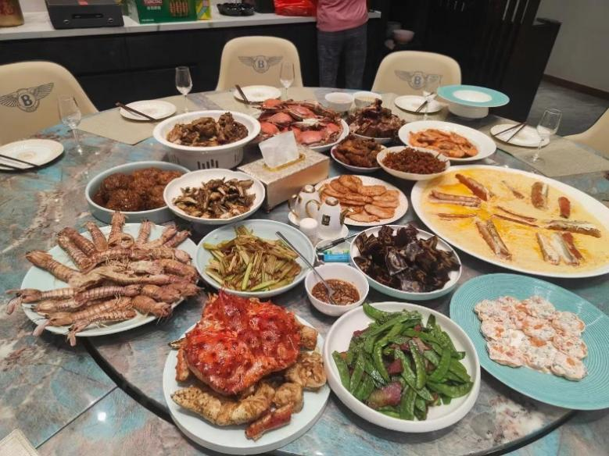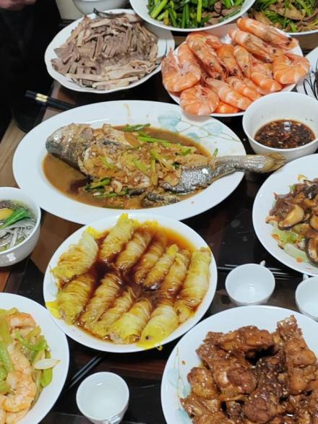
辞暮尔尔，烟火年年，万物迎春报新年。通过“知年俗、寻年趣、享年味”劳动实践活动，同学们不仅深入了解了中华优秀传统文化和春节民俗，体验传统的春节活动的热闹氛围，而且也锻炼了劳动技能，丰富了同学们的精神文化生活，增强了孩子们民族自豪感和文化自信心，更加尊重春节风俗习惯，热爱中华民族的传统文化。赓续文化根脉，推动中华文化代代相传！

撰稿人：马凯阳
审稿人：刘军、宋德勇
责任部门：学生处

